Colegio Américo Vespucio
Octavo básico.
Artes Visuales
/07/ 2020
Artes Visuales Séptimo Básico.
Nombre | Curso | Fecha
 | 7° | _/_07_/ 2020

OA 04 Interpretar manifestaciones visuales patrimoniales y contemporáneas, atendiendo a criterios como características del medio de expresión, materialidad y lenguaje visual.

MATERIALES:

- Hoja de block
- Cartón Delgado (puede ser cartón de envases de cereales cilindros de toalla nova
o 2 cilindros de confort )
- Pegamento
- Tempera, lápices o papeles con colores
- Témperas, pinceles o esponjas.

Instrucciones:

Estudiantes, elegirán un modelo de columna Egipcia y la diseñaran.
- Debe medir 15 cm de alto por 5cm. de ancho aprox.
- Colorear dando apariencia de columna de piedra (buscar colores de apariencia en internet).
- Puedes hacer mas de una.
- Fotografiar y enviar por correo o a Google classroom.
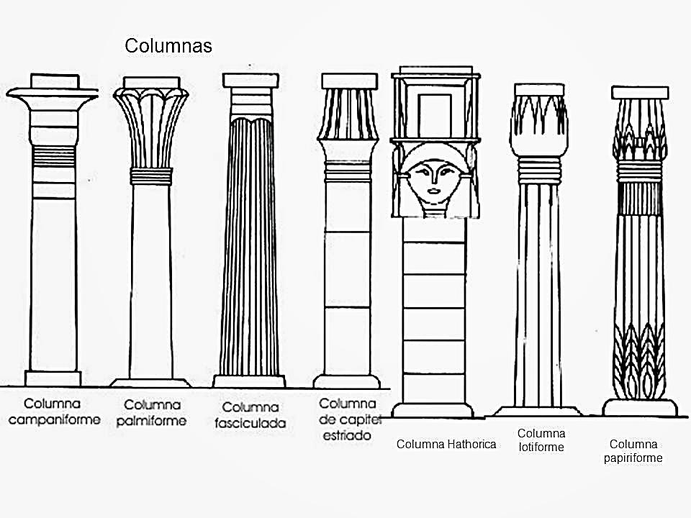

RECUERDA:
COMPARTE EL TRABAJO ENVIANDO UNA FOTOGRAFÍA AL CLASSROOM DE ARTES VISUALES O AL CORREO: pablo.aguilera@colegioamericovespucio.cl

